HELP ONS BOUWEN AAN DE TOEKOMST VAN DE JEUGD

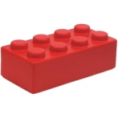
Beste ondernemer,

Een bekend gezegde luidt: Wie de jeugd heeft, heeft de toekomst.

Gymnastiekvereniging Adundo en Chr. Gymnastiekvereniging Excelsior hebben besloten voor hun jeugd een nieuwe weg naar de toekomst in te slaan. Samen bouwen aan één nieuwe vereniging met nieuwe toekomstplannen.

Turn- en Gymsport Dokkum

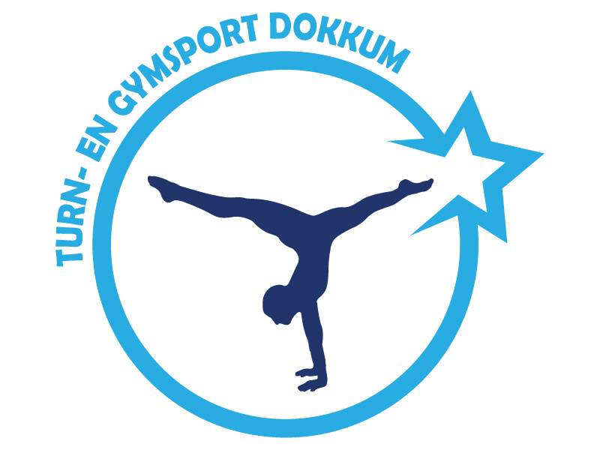
Krachten bundelen om het beste uit de jeugd te halen en om ze de juiste mogelijkheden te bieden.

Deze samenwerking heeft ook het voordeel, dat kennis en geld op de meest efficiënte wijze aangewend kan worden binnen de vereniging. Want opleiden van de jeugd kost geld, veel geld. Denk aan de vele uren trainen in accommodaties, het houden van wedstrijden, demonstraties, aanschaf van kleding etc. Natuurlijk wordt een groot deel van deze kosten door de leden zelf gedragen, zij hebben zelf gekozen voor deze vorm van vrijetijdsbesteding.

Willen we echter in de toekomst deze jeugd blijven stimuleren om samen aan een goede maatschappelijke en sportieve ontwikkeling te werken, dan kan dit niet zonder extra steun.

Daarom doen wij een beroep op u om aan hun toekomst te bouwen met een financiële bijdrage. Het bouwsteentje symboliseert de hulp aan het bouwen van deze nieuwe vereniging.

Mogen wij als nieuwe vereniging rekenen op uw steun?

Als dank voor uw bijdrage krijgt u niet alleen een actieve, gezonde gymnastiekvereniging, maar uw naam/logo wordt als sponsor prominent vermeld op onze site. Bovendien ontvangt u onze nieuwsbrief zodat u op de hoogte blijft van de ontwikkelingen.

U kunt al sponsor worden voor 1 jaar( € 50,00) , 2 jaar( € 90,00) of 3 jaar ( € 120)

Binnenkort zullen wij u als bestuur bezoeken met de vraag of u bereid bent om onze vereniging te steunen. Mocht u al besloten hebben om ons met een bijdrage te steunen, mailt u dan naar sponsorzakentgd@gmail.com

Namens onze nieuwe vereniging en vooral namens de jeugd alvast hartelijk dank voor uw bijdrage.

Turn- en Gymsport Dokkum

Dennis Mellink en Richard Knoop

